Задание для обучающихся с применением дистанционных образовательных технологий и электронного обучения

Дата 21.04
Группа Э-17
Междисциплинарный курс: МДК.01.03 Электрическое и электромеханическое оборудование
Тема занятия: Расчет и выбор двигателя ЭП насосного агрегата
Форма: практическая работа

ЭиЭМО 90 ПР 18

Задание 1: Повторить теоретический материал и освоить методику расчета и выбора ЭП насосных установок

Цель работы: научиться рассчитывать мощность и выбирать двигатель насосной станции, строить механические характеристики насоса и приводного двигателя

Материальное обеспечение: калькулятор, конспект лекций, справочник

Краткие теоретические сведения

Насосная установка – это комплекс устройств, включающий: насос, подводящие и отводящие трубопроводы, резервуары для жидкости, арматуру(задвижки и пр.), контрольно-измерительные и др. приборы для сигнализации и автоматического управления.
Насосы представляют собой гидравлические машины, предназначенные для перемещения жидкостей под напором. Преобразуя механическую энергию приводного двигателя в механическую энергию движущейся жидкости, насосы поднимают жидкость на определенную высоту, подают ее на необходимое расстояние в горизонтальной плоскости или заставляют циркулировать в какой-либо замкнутой системе.
Насосы являются одним из наиболее распространенных видов машин. Из-за большого разнообразия конструкций, сфер использования, свойств перекачиваемой жидкости разработать единую классификацию для насосов затруднительно.
Поэтому классификация осуществляется по отдельным признакам.
а) По основным параметрам включает в себя такие показатели, как номинальная полезная мощность насоса, номинальная подача и напор.
По мощности и подаче насосы условно делятся по крупности
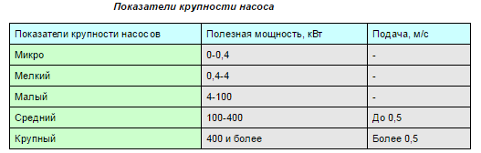
По развиваемому напору различают насосы с низким (до 10 м), средним (до 70 м) и высоким (более 70 м) напором при соответствующих давлениях до 0,1; 0,7 и более 0,7 МПа.
б) По назначению.
Насосы общего назначения – предназначены для перекачивания холодной, чистой, неагрессивной воды или сходных с ней по физико-химическим свойствам жидкостей. Насосы применяются в различных отраслях народного хозяйства.
Насосы для транспортирования взвесей – предназначены для перекачивания нейтральных или малоагрессивных жидкостей с твердыми частицами. Они применяются в горнодобывающей промышленности, строительстве, коммунальном хозяйстве и др. К этой группе относятся грунтовые, шламовые, фекальные, массные и другие насосы.
Энергетические насосы – предназначены для работы в схемах тепловых атомных электростанций. К ним относятся питательные, конденсатные, сетевые и специальные насосы.
Химические насосы – предназначены для перекачивания чистых и загрязненных агрессивных жидкостей в химической промышленности.
Насосы для нефтяной и нефтехимической промышленности – предназначены для сырой нефти и продуктов ее переработки в широком диапазоне температур. Это насосы для магистральных нефтепродуктов, законтурного заводнения нефтяных пластов, бензина, сжиженных газов и др.
в) По принципу действия – на динамические и объемные
В динамических насосах жидкость движется под силовым воздействием в камере постоянного объема, сообщающейся с подводящими и отводящими устройствами. В зависимости от вида силового воздействия на жадкость динамические насосы в свою очередь, делятся на лопастные (центробежные, осевые, диагональные) насосы и насосы трения(вихревые, струйные, эрлифты, шнековые).
Объемные насосы работают по принципу вытеснения жидкости из камеры за счет уменьшения ее объема. Периодическое изменение объема камеры происходит за счет возвратно-поступательного или вращательного движения рабочего органа насоса. Попеременное заполнение камеры перекачиваемой жидкостью и ее опорожнение обеспечиваются клапанными устройствами входного и выходного патрубков насоса.
Наибольшее распространение получили центробежные насосы.
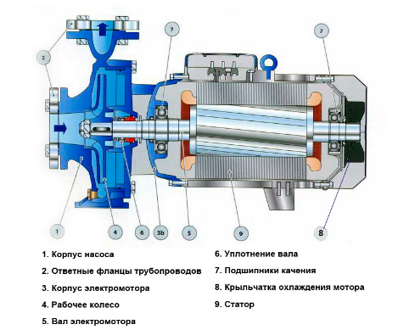
Рисунок 1 - Устройство центробежного насоса

Основным рабочим органом центробежного насоса является свободно вращающееся внутри корпуса колесо, насаженное на вал. Рабочее колесо состоит из двух дисков (переднего и заднего), отстоящих на некотором расстоянии друг от друга. Между дисками, соединяя их в единую конструкцию, находятся лопасти, плавно изогнутые в сторону, противоположную направлению вращения колеса. При вращении колеса на каждую часть жидкости, находящейся в межлопастном, будет действовать центробежная сила. Под действием этой силы жидкость выбрасывается из рабочего колеса, в результате чего в центре колеса создается разрежение, а в периферийной его части — повышенное давление. Для обеспечения непрерывного движения жидкости через насос необходимо обеспечить подвод перекачиваемой жидкости к рабочему колесу и отвод ее от него. Жидкость поступает через отверстие в переднем диске рабочего колеса по всасывающему патрубку и всасывающему трубопроводу. Движение жидкости по всасывающему трубопроводу происходит вследствие разности давлений над свободной поверхностью жидкости в приемном бассейне (атмосферное) и в центральной области колеса (разрежение). Для отвода жидкости в корпусе имеется расширяющаяся спиральная камера, куда и поступает жидкость, выбрасываемая из рабочего колеса. Спиральная камера (отвод) переходит в короткий диффузор, образующий напорный патрубок, соединяемый обычно с напорным трубопроводом. Центробежная сила, а следовательно, и напор, развиваемый насосом, тем больше, чем больше частота вращения и диаметр рабочего колеса.

Порядок выполнения работы:
1 Рассчитать мощность и выбрать двигатель привода насоса
2. Построить механические характеристики насоса и двигателя в соответствии с заданным вариантом по таблице 1.
Ход работы:
Примечание: Алгоритм расчета и построения механических характеристик приведен в предыдущей лекции (занятие 88)
Пример расчета (вариант 25):

Дано: Тип насоса – ЦН (центробежный)
Насосная станция с $n_{a}=3$
Перекачиваемая жидкость – нефть
$$Q_{Σ}=0,3 м^{3}/с$$
$$h_{в}=0,5 м.ст.ж.$$
$$h_{н}=10 м.ст.ж.$$
$$ΔН=0,1 Нм.ст.ж.$$
Операция – заполнение резервуара (З.Р)
Требуется:
- Изобразить технологическую схему
- Рассчитать и выбрать АД привода НА
- Построить и проанализировать механические характеристики НА
Решение:
- Насосная станция (НС), состоящая из трех насосных агрегатов (НА), работающих автономно с одинаковой производительностью на общий напорный коллектор от всасывающего коллектора предназначена для заполнения резервуара. Расход нефти из резервуара через расходный коллектор. Резервуар имеет клапан вентиляции (КВ) на всасе и напоре НА установлены невозвратные клапаны. Один из трех НА находится в резерве, а суммарная производительность обеспечивается двумя. Упрощенная технологическая схема представлена на рисунке 1

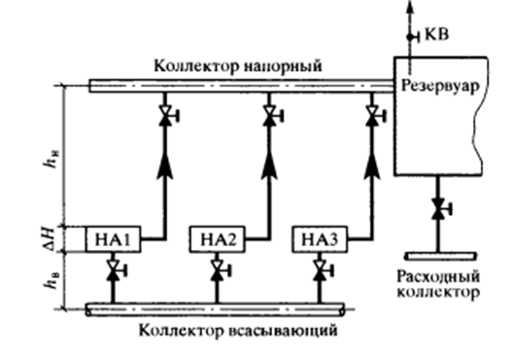
Рисунок 1 - Технологическая схема НС

Рассчитывается и выбирается приводной АД насосного агрегата

$Р_{дв}=К_{з}∙\frac{Q∙Н∙ρ∙q}{η_{н}∙η_{п}}∙{10}^{-3}=1,15∙\frac{0,15∙11,7∙800∙9,81}{0,75∙1}=21,1 кВт$

Т.к. НС состоит из трех НА (при одном резервном), то для одного НА

$$Q=\frac{Q_{Σ}}{2}=\frac{0,3}{2}=0,15 м^{3}/с$$

Полный напор перекачиваемой нефти

$$Н=h_{в}+h_{н}+0,1∙Н=0,5+10+0,1∙Н$$

$$0,9Н=10,5; Н=\frac{10,5}{0,9}=11,7 м. ст. ж.$$

Для нефти по таблице 1 $ρ=800 кг/м^{3}$

Таблица 1 - Плотности перекачиваемой жидкости
Жидкость | Вода пресная | Вода морская | Масло машинное | Керосин, нефть, спирт | Бензин | Кислота серная
$ρ$, кг/м³ | 1000 | 1030 | 900 | 800 | 710 | 1800

По таблице 2 принимается $К_{з}=f\left(Р_{нас}\right)=f($21,1 кВт)=1,15

Таблица 2 - Рекомендуемые $К_{з}$ для насосов
Р_{нас}, кВт | до 1 | 1 ÷ 5 | 5 ÷ 50 | 50 ÷ 350 | более 350
$К_{з}$, отн. ед. | 1,3 | 1,2 | 1,15 | 1,1 | 1,05

Давление на напоре $Р_{н}=Н∙ρ∙q=11,7∙800∙9,81=0,92∙{10}^{5 }Па$

КПД центробежного насоса по таблице 3

Таблица 3 –Значения $η_{н}$ для ЦН
$η_{н\left(цн\right),}$ отн. ед. | 0,45 ÷ 0,6 | 0,6 ÷ 0,75
$Р_{н}$, Па | до 0,4 ∙ 105 Па | более 0,4∙ 105 Па

Для ЦН передача в данном случае не требуется
По справочнику принимается взрывозащищенный 1ExdIIвТ4х АД длительного режима типа ВА180S2УХЛ2
$$Р_{ном}=22 кВт$$
$$n_{ном}=2910 об/мин$$
$$η_{ном}=88\%$$
$$сosφ=0,89$$
$$I_{ном}=42,7 А$$
$$U_{ном}=380 В$$
$$М_{ном}=72,2 Н∙м$$
$$\frac{М_{п}}{М_{ном}}=2,0$$
$$λ=\frac{М_{мах}}{М_{ном}}=2,7$$
$$\frac{I_{п}}{I_{ном}}=7$$

По результату расчета составляется таблица 4, определяются недостающие данные, заносятся в таблицу, строятся механические характеристики

Номинальное скольжение $S_{ном}$

$$S_{ном}=1-\frac{n_{ном}}{n_{0}}=1-\frac{2910}{3000}=0,03$$

Критический момент $М_{кр}$, Н∙м

$$М_{кр}=М_{мах}=λ∙М_{ном}=2,7∙72,2=194,9 Н∙м$$

Пусковой момент $М_{п}$, Н∙м

$$М_{п}=К_{п}∙М_{ном}=2∙72,2=144,4 Н∙м$$

Минимальный момент $М_{мин}$, Н∙м

$$М_{мин}=λ_{мин}∙М_{ном}=1,2∙М_{ном}=1,2∙72,2=86,6 Н∙м$$

Критическое скольжение $S_{кр}$

$$S_{кр}=S_{ном}\left(λ+\sqrt{λ^{2}-1}\right)=0,03∙\left(2,7+\sqrt{{2,7}^{2}-1}\right)=0,16$$

Минимальное скольжение $S_{мин}$

$$S_{мин}=1-S_{ном}\left(λ_{мин}+\sqrt{λ_{мин}^{2}-1}\right)=1-0,03∙\left(1,2+\sqrt{{1,2}^{2}-1}\right)=0,94$$

Таблица 4 - Данные для построения характеристик
Момент, Н∙м | Электропривод |  |  |  | Насос
 | $$М_{ном}$$ | $$М_{кр}$$ | $$М_{мин}$$ | $$М_{п}$$ | $$М_{1}$$ | $$М_{2}$$ | $$М_{3}$$
 | 72,2 | 194,9 | 86,6 | 144,4 | 75,2 | 62,3 | 37,5
Скольжение,  отн.ед. | $$S_{ном}$$ | $$S_{кр}$$ | $$S_{мин}$$ | $$S_{п}$$ | $$S_{1}$$ | $$S_{2}$$ | $$S_{3}$$
 | 0,03 | 0,16 | 0,94 | 1,0 | 0,01 | 0,1 | 0,3

Построение механической характеристики насосного агрегата $М_{НА}=f(S)$ осуществляется по трем произвольно выбранным точкам, при этом необходимо задаться тремя произвольными значениями скольжения $S_{i}$ и раасчитать соответствующие скорости n_{i}, об/мин и моменты $М_{i}$, Н∙м, например:

При $S_{1}$ =0,01 $n_{1}=n_{0}∙\left(1-S_{1}\right)=3000∙\left(1-0,01\right)=2970\frac{об}{мин}$

$$М_{1}=М_{ном}∙({\frac{n_{1}}{n_{ном}})}^{2}=72,2∙({\frac{2970}{2910})}^{2}=75,2 Н∙м$$

При $S_{2}$ =0,1 $n_{2}=n_{0}∙\left(1-S_{2}\right)=3000∙\left(1-0,1\right)=2700 об/мин$

$М_{2}=М_{ном}∙({\frac{n_{2}}{n_{ном}})}^{2}=72,2∙({\frac{2700}{2910})}^{2}$=62,3 Н∙м

При $S_{3}$ =0,3 $n_{3}=n_{0}∙\left(1-S_{3}\right)=3000∙\left(1-0,3\right)=2100 об/мин$

$$М_{3}=М_{ном}∙({\frac{n_{3}}{n_{ном}})}^{2}=72,2∙({\frac{2100}{2910})}^{2}=37,5 Н∙м$$

Все вышеприведенные расчеты сводятся в таблицу 4

Механические характеристики насоса и двигателя показаны на рисунке 5
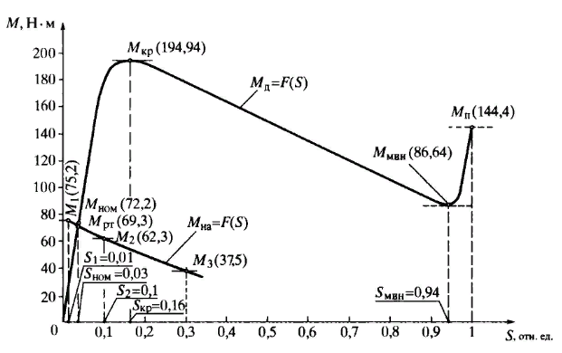
Рисунок 5 - Механические характеристики насоса и двигателя

Расположение механических характеристик показывает:
- пуск ЦН осуществляется успешно при любом варианте.
- рабочая точка (РТ) практически соответствует номинальному режиму

$$М_{рт}=9550∙\frac{21,1}{2910}=69,3 Н∙м$$

При отсутствии передачи $η_{п}=1$ НА работает с

$$η_{на}=η_{н}∙η=0,75∙0,88=0,66$$

Ответ: Для заполнения нефтью резервуара в качестве ЭП выбран взрывозащищенный (1ExdIIвТ4х) АД длительного режима типа ВА180S2УХЛ2, $Р_{ном}=22 кВт$, $n_{ном}=2910 об/мин$, режим - $S_{1}$

Задание 2: Ответить на контрольные вопросы

1. Назовите основные свойства насосов, определяющих требования к электроприводу
2. Перечислите требования, предъявляемые к электроприводу насосов
3. Какие системы электропривода применяются для насосов?

Задание 3: Выполнить индивидуальное задание: Расчет и выбор двигателя ЭП насосного агрегата
вариант | $$Q_{Σ}$$ | n_{а} | жидкость | $h_{в}$, | $h_{н}$, | $$∆Н,$$ | Тип  насоса | Операция | Дополнительные  сведения
 | м³/с | шт |  | м | м | м
1 | 0,3 | 2 | Вода пресная | 2 | 3 | 0,1∙Н | ЦН | ОР | ЗР – заполнение резервуара;  ОР – осушение резервуара;  ЦН –центробеж-  ный насос;  ПН – поршневой насос.
2 | 0,4 | 3 |  | 3 | 4 | 0,12∙Н
3 | 0,3 | 4 |  | 2 | 3 | 0,15∙Н
4 | 0,4 | 5 |  | 3 | 4 | 0,16∙Н
5 | 0,5 | 6 |  | 2 | 3 | 0,2∙Н
6 | 0,1 | 2 | Вода морская | 6 | 10 | 0,1∙Н | ПН | ЗР
7 | 0,2 | 3 |  | 4 | 15 | 0,12∙Н
8 | 0,3 | 4 |  | 5 | 12 | 0,11∙Н
9 | 0,4 | 3 |  | 3 | 14 | 0,12∙Н
10 | 0,5 | 2 |  | 4 | 11 | 0,11∙Н
11 | 0,4 | 2 | Бензин | 2 | 5 | 0,1∙Н | ЦН | ЗР
12 | 0,5 | 3 |  | 1 | 6 | 0,12∙Н
13 | 0,3 | 4 |  | 2 | 7 | 0,14∙Н
14 | 0,6 | 5 |  | 1 | 4 | 0,15∙Н
15 | 0,5 | 6 |  | 2 | 8 | 0,16∙Н
16 | 0,7 | 2 | Масло машинное | 6 | 10 | 0,08∙Н | ПН | ОР
17 | 0,6 | 2 |  | 5 | 7 | 0,07∙Н
18 | 0,4 | 3 |  | 4 | 8 | 0,06∙Н
19 | 0,2 | 3 |  | 5 | 6 | 0,05∙Н
20 | 0,3 | 4 |  | 6 | 8 | 0,08∙Н
21 | 0,5 | 2 | Нефть | 1,0 | 4 | 0,15∙Н | ЦН | ЗР
22 | 0,6 | 4 |  | 0,8 | 5 | 0,14∙Н
23 | 0,4 | 5 |  | 0,7 | 6 | 0,12∙Н
24 | 0,2 | 3 |  | 0,6 | 7 | 0,11∙Н
25 | 0,3 | 3 |  | 0,5 | 10 | 0,1∙Н

3 Форма отчета: выполненное индивидуальное задание

4 Срок выполнения задания 22.04

Получатель отчета: kudryashova.ta@mail.ru

